**PHIẾU HỌC TẬP TOÁN 8 TUẦN 11**

**Đại số8:§ 1: Phân thức đại số.**

Hai phân thức và bằng nhau, kí hiệu: nếu 

**Hình học 8: § 11: Hình thoi**

**Bài 1:**Dùng định nghĩa hai phân thức bằng nhau chứng minh các đẳng thức sau

|  |  |
| --- | --- |
| a) | c) |
| b) | d) |

**Bài 2:**Chứng minh các đẳng thức sau:

a)  b) 

c)  d) 

**Bài 3:** Cho hình chữ nhật . Vẽ . Gọi là trung điểm của ;  là trung điểm của . Tính .

**Bài 4:** Cho hình bình hành ABCD có AB bằng đường chéo AC.Gọi O là trung điểm của BC và E là điểm đối xứng của A qua O.Đường thẳng vuông góc với AE tại E cắt AC tại F.

a) Chứng minh ABEC là hình thoi

b) Chứng minh tứ giác ADFE là hình chữ nhật

c) Vẽ CG ⊥AB tại G,CH⊥BE tại H. Chứng minh GH//AE.

d) Vẽ AI⊥CD tại I.Chứng minh rằng nếu AI =AO thì AC⊥BD và 

***HẾT***

**PHẦN HƯỚNG DẪN GIẢI**

**Bài 1:**

a) Ta có: 



b) Ta có: 





c) Ta có: 





d) Ta có: 





**Bài 2:**

a) Ta có: 





b) Ta có: 





c) Ta có:







d) Ta có: 



**Bài 3:**

Gọi N là trung điểm của BH suy ra MN là đường trung bình của tam giác ABH

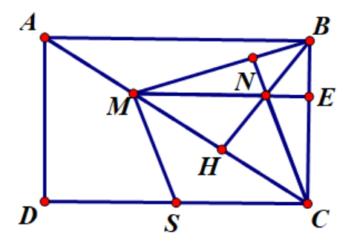

Mà AB = CD và 

 suy ra MNCS là hình bình hành



Ta có



Tam giác BCM có BH và ME là đường cao và cắt nhau tại N



Từ  suy ra  (đpcm).

**Bài 4:**

**a)** Vì E đối xứng với A qua O nên O là trung điểm AEmà O cũng là trung điểm BC

nên tứ giác ABEC là hình bình hànhmà AB=AC(gt)

Vậy tứ giác ABEC là hình thoi.

**b)** Tứ giác ABCD là hình bình hành nên AB//CD và AB=CD

Tứ giác ABEC là hình thoi nên

AB//CE và AB=CE

C,D,E thẳng hàng và CD=CE

 là trung điểm của DE(1)

Xét tam giác AEF vuông tại E có: AC=CE(vì ABEC là hình thoi) nên tam giác ACE cân.

, lại có  Vậy  hay tam giác CEF cân tại C suy ra CE = CF = AC

C là trung điểm AF(2)

Từ (1) và (2) ta có: AEFD là hình bình hành

Mà AE⊥EF nên AEFD là hình chữ nhật.

**c)** Xét ΔBGC và ΔBHC có:

BC là cạnh chung



 (vì BC là p/g góc ABE của hình thoi ABEC)

Vậy ΔBGC=ΔBHC (cạnh huyền, góc nhọn)

BG=BH mà BA=BE



GH//AE

**d)** Xét ΔACI và ΔACO có:

AC chung



AI=AO

Vậy ΔACI =ΔACO (cạnh huyền – cạnh góc vuông)

 (2 góc tương ứng)

AC là tia phân giác góc BCD

Hình bình hành ABCD là hình thoi

AC⊥BD (đpcm) và BC=CDBC=AB

Mà AB=AC(do ABCE là hình thoi)

ΔABC đều  (đpcm)

*- Hết -*